Aonad 5 Cúrsaí Ealaíne
- Súil Siar ar an Modh Coinníollach
- Claoninsint le Briathra Rialta
- Aistriúchán sa Rang
- Cluastuisinct
- Cleachtadh do Mheasúnú 1 – An Phreaseisiúint


Súil siar ar Sheachtain 4
Breathnaigh ar an ngreille thíos: an bhfuil na ráitis sin fíor i do chás-sa?

 | √ | X | ?
Tá tuairimí agam maidir le mionteangacha agus is féidir liom iad a chur in iúl
Is féidir liom cur síos a dhéanamh ar rudaí a tharlóidh sa todhchaí gan mórán deacrachta
Is féidir liom an Aimsir Fháistineach a láimhseáil
Is féidir liom an Saorbhriathar san Aimsir Fháistineach a láimhseáil
Is féidir liom cuimhneamh ar go leor de na rialacha gramadaí a d’fhoghlaim mé sa Chéad Bhliain den Dioplóma

Gramadach
Súil Siar ar an Modh Coinníollach: Úsáidtear an Modh Coiníollach má tá coinníoll i gceist san abairt agus i gcónaí i ndiaidh Dá. Bíonn séimhiú sa Mhodh Coinníollach agus d’ roimh ghuta nó f.

 | An Chéad Réimniú |  | An Dara Réimniú
Leathan | Caol | Leathan | Caol
Ghlanfainn | Chuirfinn | Cheannóinn | Bhaileoinn
Ghlanfá | Chuirfeá | Cheannófá | Bhaileofá
Ghlanfadh sé | Chuirfeadh sé | Cheannódh sé | Bhaileodh sé
Ghlanfaimis | Chuirfimis | Cheannóimis | Bhaileoimis
Ghlanfadh sibh | Chuirfeadh sibh | Cheannódh sibh | Bhaileodh sibh
Ghlanfaidís | Chuirfidís | Cheannóidís | Bhaileoidís

Ceisteanna agus freagraí le Briathra Rialta:
        - An an réimír chun ceisteanna a chumadh. (An nglanfadh sé an teach anocht?)
        - Ní an mhír dhiúltach. (Ní ghlanfadh.)
        - Nach an mhír cheisteach dhiúltach. (Nach nglanfadh sé an teach?)
        - Cá an mhír cheisteach áite. (Cá bhfágfadh sé a charr?)

An Modh Coinníollach: Na Briathra Neamhrialta
Abair Déarfainn Déarfá Déarfadh sé/sí Déarfaimis Déarfadh sibh Déarfaidís  An/Nach ndéarfadh?  Ní déarfadh | Beir Bhéarfainn Bhéarfá  Bhéarfadh sé/sí Bhéarfaimis Bhéarfadh sibh Bhéarfaidís  An/Nach mbéarfadh? Ní bhéarfadh | Bí Bheinn Bheifeá  Bheadh sé/sí Bheimis Bheadh sibh Bheidís  An/Nach mbeadh? Ní bheadh
Faigh Gheobhainn Gheofá Gheobhadh sé/sí Gheobhaimis Gheobhadh sibh Gheobhaidís  An/Nach bhfaigheadh?  Ní bhfaigheadh | Feic D’fheicfinn D’fheicfeá  D’fheicfeadh sé/sí D’fheicfimis D’fheicfeadh sibh D’fheicfidís  An/Nach bhfeicfeadh? Ní fheicfeadh | Clois Chloisfinn Chloisfeá  Chloisfeadh sé/sí Chloisfimis Chloisfeadh sibh Chloisfidís  An/Nach gcloisfeadh? Ní chloisfeadh
Déan Dhéanfainn Dhéanfá Dhéanfadh sé/sí Dhéanfaimis Dhéanfadh sibh Dhéanfaidís  An/Nach ndéanfadh? Ní dhéanfadh | Ith D’íosfainn D’íosfá  D’íosfadh sé/sí D’íosfaimis D’íosfadh sibh D’íosfaidís  An íosfadh? Nach n-íosfadh? Ní íosfadh | Tabhair Thabharfainn Thabharfá Thabharfadh sé/sí Thabharfaimis Thabharfadh sibh Thabharfaidís  An/Nach dtabharfadh? Ní thabharfadh
Tar Thiocfainn Thiocfá  Thiocfadh sé/sí Thiocfaimis Thiocfadh sibh Thiocfaidís  An/Nach dtiocfadh? Ní thiocfadh | Téigh Rachainn Rachfá Rachadh sé/sí Rachaimis Rachadh sibh Rachaidís  An/Nach rachadh? Ní rachadh

An Saorbhriathar sa Mhodh Coinníollach
Críochnaíonn an Saorbhriathar ar –faí / -fí (thógfaí / chuirfí) nó ar-ófaí / -eofaí (cheannófaí
/ bhaileofaí). Bíonn séimhiú ar an Saorbhriathar sa Mhodh Coinníollach. Leanann séimhiú
Ní agus leanann urú An:
- An dtógfaí teach nua ansin dá mbeadh an suíomh ní ba shaoire?

Thógfaí / Ní thógfaí
- An gcuirfí díon nua ar an teach sin dá mbeadh an t-am ag an úinéir?

Chuirfí / Ní chuirfí
- An gceannófaí an ríomhaire nua dá mbeadh an t-airgead ag an roinn?

Cheannófaí / Ní cheannófaí
- An mbaileofaí na gasúir ag geataí na scoile dá mbeadh na ranganna thart? Bhaileofaí / Ní bhaileofaí

Na Briathra Neamhrialta sa Mhodh Coinníollacha: An Saorbhriathar
Abair: Déarfaí Ní déarfaí  An ndéarfaí? | Clois: Chloisfí Ní chloisfí  An gcloisfí? | Feic: D’fheicfí Ní fheicfí  An bhfeicfí? | Tar: Thiocfaí Ní thiocfaí  An dtiocfaí?
Beir: Bhéarfaí Ní bhéarfaí  An mbéarfaí? | Déan: Dhéanfaí Ní dhéanfaí  An ndéanfaí? | Ith: D’íosfaí Ní íosfaí  An íosfaí? | Téigh: Rachfaí Ní rachfaí  An rachfaí?
Bí: Bheifí Ní bheifí  An mbeifí? | Faigh:  Gheofaí  Ní bhfaighfí An bhfaighfí? | Tabhair: Thabharfaí Ní thabharfaí  An dtabharfaí?

Dá
- Úsáidtear Dá sa Mhodh Coinníollach, agus úsáidtear an Modh Coinníollach i gclásail uile na habairte.

- Is í an fhoirm spleách* den bhriathar a leanann Dá agus cuirtear urú ar thúschonsan.
Samplaí: Dá mbeifeá anseo ar a seacht d’fhanfainn leat.
Dá gcríochnófá an obair sin go luath d’fhéadfá imeacht.
Dá gceannódh Máire feoil d’íosfaimis í.
Dá bhfagfaí anseo iad bheidís i gceart.
Dá gcuirfí litir chuici thiocfadh sí.
Dá n-inseofá an scéal dó bheadh sé anseo.

*An Fhoirm Spleách
Tugtar an fhoirm neamhspleách den bhriathar ar an bhfoirm den bhriathar a úsáidtear aisti féin m.sh. Tógann sé sos gach uair. Tugtar an fhoirm spleách den bhriathar ar an fhoirm a thagann i ndiaidh míreanna ar nós An? Cá? Dá, Ní, Dá &rl, m.sh. An dtógann sé sos ar chor ar bith? Tá roinnt briathra neamhrialta a bhfuil foirmeacha spleácha agus neamhspleácha ar leith acu: Bí (An Aimsir Láithreach agus An Aimsir Chaite), Déan (An Aimsir Chaite), Faigh (An Aimsir Fháistineach, An Modh Coinníollach) Feic (An Aimsir Chaite), Téigh (An Aimsir Chaite).

Aistrigh na habairtí a leanas:
- It wouldn’t have been noticed if he had come in late.

- Those messages would be sent if they were urgent.

- The meeting would be held tomorrow night if that room were free.

- That film would not be shown if it were not suitable.

- Stories would be told, had they won that match.

- The matter would be settled if a vote had been taken.

- The letter would be received by now if it had been written on time.

- The food would have been eaten if it had been left on the table.

Cuir isteach An Saorbhriathar, An Modh Coinníollach san áit a bhfuil Briathar Pearsanta sna habairtí seo a leanas:
  - Rachadh sé chun na scoile ar maidin.

  - An mbeadh clann na mná sásta ansin?

  - Ní chloisfeadh sí an carr ag teacht.

  - D’ólfaidís gach buidéal fíona sa teach.

  - Ní thabharfaimis cead dóibh teacht chuig Teach na Cúirte.

  - Ní éistfeadh sé leat.

  - Ní bheadh an Breitheamh sásta leis sin.

  - Bhaileoimis na gasúir.

  - Shíneodh sí an fhoirm amárach.

  - Nach gcloisfeá an gadaí thíos staighre?

Ceacht ó Bhéal – Úsáid na Samhlaíochta
I ngrúpaí de bheirt, cum tuairiscí gearra nuachta bunaithe ar na pictiúir seo. Déan iarracht go leor samplaí den Mhodh Coinníollach agus den Saorbhriathar sa Mhodh Coinníollach a úsáid sna tuairiscí.
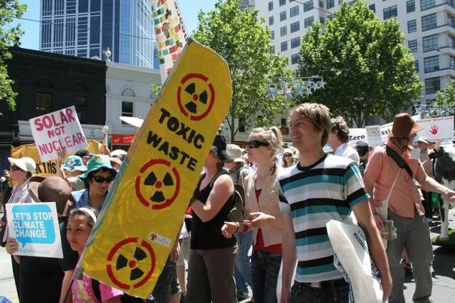
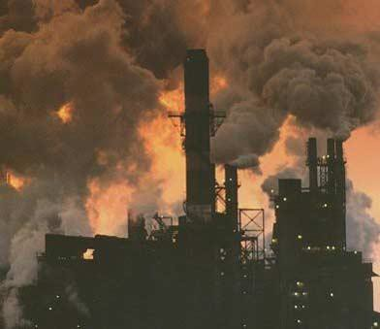


Aistriúchán – Ag obair ar do chonlán féin
Sula mbreathnófar ar an gClaoninsint ar na Briathra, déan iarracht an sliocht gearr seo a aistriú go Gaeilge. Cuimsíonn sé go leor samplaí den mhír ghramadaí áirithe seo. Tá rogha agat é seo a dhéanamh i d’aonar nó le duine eile. Déan cinnte go mbuaileann tú bleid ar an teagascóir má ta tú i bponc.

A report in this week’s Sunday Independent shows that street violence is spiralling out of control in every city and town in Ireland. The journalist responsible for the report said that one person in every five who was interviewed had been attacked. The figure was even higher amongst young men where one in four admitted to having been violently assaulted. In response to the report, a spokesperson for the opposition said that its findings were shocking but of little surprise given the Government’s reluctance to stand up to crime.
He went on to say that expert groups on violence had been appointed, reports published and yet nothing had been done to make our streets safer. He concluded by asking for more Gardaí to be put on the streets, for all alcohol advertising to be banned and for tougher fines to be imposed on publicans who serve drink to underage people.

_

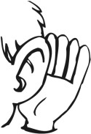
Cúrsaí Ealaíne Cluastuiscint
- Gníomhaíocht Réamhéisteachta
Sula n-éisteann tú leis an mír, pléigh na focail/frásaí thíos le duine eile sa rang, féachaint an dtuigeann sibh an chiall atá leo.

- taispeántas

- moltóireacht

- táirgeadh

- nuacheaptha

- urraíocht

Gníomhaíocht Éisteachta
Anois, freagair na ceisteanna seo thíos.

- Cé a d’oscail an taispeántas ealaíne?

- Breac síos trí phointe eolais faoin taispeántas.

- Cén bhaint a bhí ag Micheál Mac an Easpaig leis an ócáid?

Obair bheirte & Rólghníomhaíocht
Breathnaigh ar an ngrianghraf thíos den Damhan Alla a dhear Louise Bourgeois agus atá le feiceáil in Bilbao. Céard é do mheas ar an bpíosa ealaíne seo? Cuir ceisteanna ar dhuine eile sa rang faoi agus breac síos céard a dúirt sé/sí:

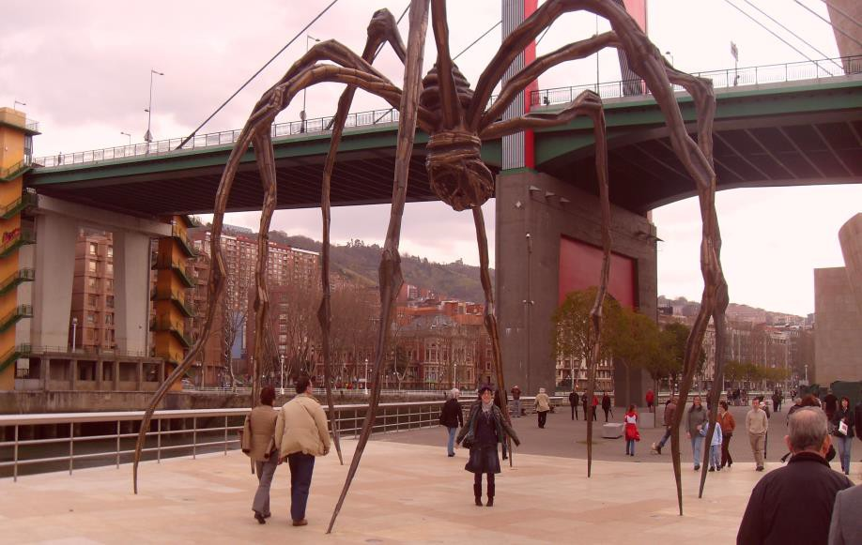

Ceard faoi na samplaí ealaíne agus ailtireachta a leanas? Céard é bhur meas orthu? An aithníonn sibh iad? I ngrúpaí de bheirt, ligigí oraibh go raibh sibh sna tíortha seo ag breathnú ar na radhairc seo agus inis don duine eile sa ghrúpa faoin éispéireas.

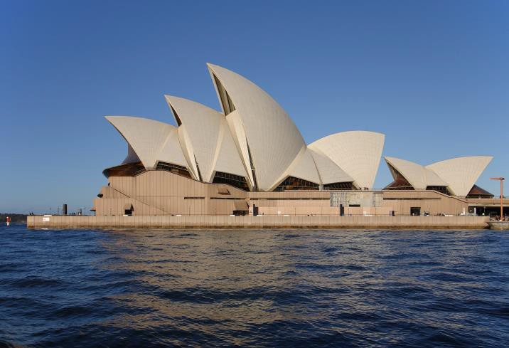
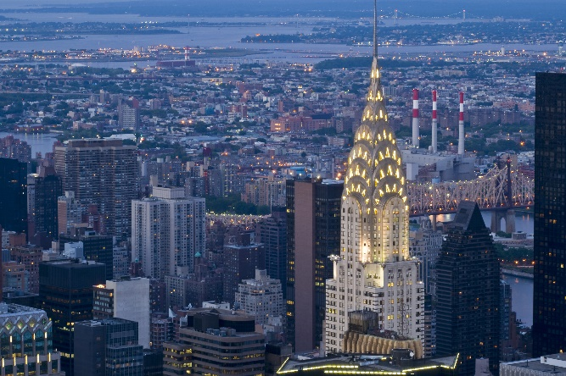
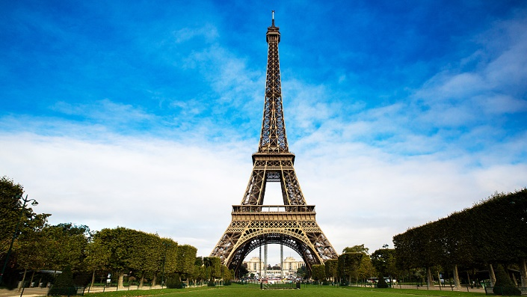

60

Gramadach
An CHLAONINSINT a bhí in úsáid agaibh sa tasc thuas nuair a rinne sibh cur síos ar a raibh ráite ag bhur bpáirtithe ranga. Céard atá ar eolas agaibh faoin mír ghramadaí seo?

An Chlaoninsint san Aimsir Chaite
Le Briathra Rialta: gur / nár agus séimhiú

Le Briathra Neamhrialta: gur / nár agus séimhiú ach amháin leis na briathra
ABAIR BÍ DÉAN FAIGH FEIC TÉIGH
(úsáidtear go / nach agus urú leis na cinn seo)

An Aimsir Chaite Briathra Rialta
  - Dhún sé an comhad Dúirt Niamh gur dhún sé an comhad
  - Sháraigh sí an churiarracht Ceapaim gur sháraigh sí an churiarracht
  - Mholamar an múinteoir Dúradh gur mholamar an múinteoir
  - Níor cheiliúir sí a breithlá Cloisim nár cheiliúir sí a breithlá

An Aimsir Chaite Briathra Neamhrialta
- Chuala sé an dea-scéala Is dóigh gur chuala sé an dea-scéala
- Níor itheamar an béile Is mór an trua é nár itheamar an béile
- Rinne mé mo dhícheall sa scrúdú Beidh sé soiléir go ndearna mé mo dhícheall sa scrúdú
- Ní fhacamar an scannán nua fós Tá mé cinnte nach bhfacamar an scannán nua
fós

Ní athraíonn an Aimsir Chaite nuair a chuirtear sa Chlaoninsint í

Tascanna Ranga
A. I ngrúpaí de bheirt, scríobh na habairtí seo a leanas sa Chlaonsint:

- Thug sé an mála leis.
_______________________________________________________________
- Dhún Seán an doras.
_______________________________________________________________
- D’ith sí an dinnéar blasta.
_______________________________________________________________
- D’fhan sé sa teach.
_________________________________________________________________
- Níor dhún mé an doras.
_________________________________________________________________
- Níor ól sí an sú oráiste.
_________________________________________________________________
- Níor fhan sé liom.
_________________________________________________________________
- Níor thángamar abhaile go dtí meán oíche agus bhíomar spíonta.
_________________________________________________________________

Cuir Dar le Seán roimh na habairtí seo a leanas:

  - Bhí Úna anseo.
________________________________________________________________
  - Chonaic sé Máire.
________________________________________________________________
  - Fuair siad an clár oibre sa phost ach níor léigh siad go fóill é.
________________________________________________________________
  - Rinne mé cupán breá láidir caife dó.
________________________________________________________________
  - Ní dheachaigh sibh amach aréir ach bhí oraibh an-srian a chur oraibh féin.
________________________________________________________________
  - Dúirt sé liom gur chuir sé an beart sa phost.
________________________________________________________________
  - Ní fhaca sé an dráma nua sin go fóill.
________________________________________________________________
  - Ní dhearna Síofra aon obair bhaile aréir, bhí sí róthuirseach.
________________________________________________________________

Cuir Is léir roimh na habairtí seo a leanas:

  - Cheannaigh Seán carr nua. Níor cheannaigh Bríd carr ar chor ar bith.
________________________________________________________________
  - D’fhág siad an bhialann agus fuadar fúthu. Níor fhág siad aon síntiús láimhe.
________________________________________________________________
  - Ní dhearna sí an obair tí ach rinne Seán beagán di.
________________________________________________________________
  - Chuaigh siad chuig an gceoldráma Wicked i Nua-Eabhrac ach ní dheachaigh Peadar leo.
________________________________________________________________
  - Chonaic siad an buachaill ach ní fhaca siad a athair.
________________________________________________________________
  - D’éist an bhean leis an scéal ach níor chreid sí é.
________________________________________________________________

An Chlaoninsint sna hAimsirí eile
go / nach agus urú

An Aimsir Fháistineach
Dúnfaidh sé an doras
Athraíonn an Aimsir Fháistineach go dtí an Modh Coinníollach nuair a chuirtear briathar ón Aimsir Chaite ag tús na habairte. Dúirt Seán go ndúnfadh sé an doras

Ní athraíonn an Aimsir Fháistineach ar chor ar bith nuair a chuirtear briathar ón Aimsir Láithreach ag tús na habairte. Deir Seán go ndúnfaidh sé an doras

An Aimsir Ghnáthláithreach
Tagann sí go Baile Átha Cliath go minic. Cheap mé go dtagann sí go Baile Átha Cliath go minic.
Cheap mé go dtagadh sí go Baile Átha Cliath go minic. (nuair a bhí sí óg)

Ní athraíonn an Aimsir Ghnáthláithreach ar chor ar bith nuair a chuirtear briathar ón Aimsir Ghnáthláithreach ag tús na habairte. Ceapaim go dtagann sí go Baile Átha Cliath go minic.

An Aimsir Láithreach
Tá an rúnaí san oifig
Athraíonn an Aimsir Láithreach go dtí an Aimsir Chaite nuair a chuirtear briathar ón Aimsir Chaite ag tús na habairte. Cheap mé go raibh an rúnaí san oifig
Ní athraíonn an Aimsir Láithreach ar chor ar bith nuair a chuirtear briathar ón Aimsir Ghnáthláithreach ag tús na habairte. Ceapaim go bhfuil an rúnaí san oifig

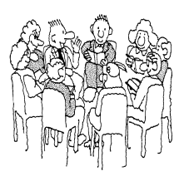
An Chlaoninsint sa Mhodh Ordaitheach
Modh Ordaitheach > Ainm Briathartha
(Is cuma cén aimsir ina bhfuil an chéad bhriathar san abairt)
Modh Ordaitheach Diúltach > Gan & Ainm Briathartha
(Is cuma cén aimsir ina bhfuil an chéad bhriathar san abairt)

Tascanna Ranga
- Aistrigh na habairtí seo a leanas go Gaeilge:
  - I think that she is nice.
___________________________________________________________________
  - He said that the food was plain.
__________________________________________________________________
  - She thinks that the food will be really tasty at the party.
__________________________________________________________________
  - He said that he put the present under the table in the kitchen.
___________________________________________________________________
  - They think that the conference is in Belfast.
__________________________________________________________________
  - We want John to go home.
___________________________________________________________________
  - He said that he opened the small window in the bathroom by accident.
___________________________________________________________________
  - He thinks that she meets her lecturer every Wednesday at half past nine.
___________________________________________________________________
  - According to her, she used to meet her lecturer every Wednesday at half past nine.
___________________________________________________________________
  - He said that he would ask her for money.
___________________________________________________________________
  - She thinks that she’ll go home this weekend.
___________________________________________________________________
  - I didn’t think that she would want to learn French, it’s so difficult!
___________________________________________________________________

Cuir (i) Deirtear agus (ii) Dúradh roimh na habairtí seo a leanas:
  - Tá gach duine ag súil go mór le hoscailt an stáisiúin nua raidió.

  - Cuireann an teicneoir fuaime a chuid trealaimh sa stiúideo gach Dé Luain ach uaireanta, déanann sé dearmad ar na cluasáin a thabhairt leis.

  - Gabhfaidh an láithreoir teilifíse buíochas leis an aoichainteoir tar éis an agallaimh agus rachaidh an bheirt acu amach le haghaidh béile chun toradh an chláir a cheiliúradh.

  - Fuadaíonn daoine gasúir óga go minic. Coinníonn siad in áiteanna ciúine iad agus uaireanta, éilíonn siad airgead ar theaghlach na ngasúr.

  - Craolfaidh TG4 an clár beo Ó Cuisine ó Bhaile na hAbhann an samhradh seo chugainn. Taitneoidh sé go mór leis an lucht féachana.

_______________________________________________________________________________________


Obair Bhaile
A. Aistrigh an sliocht seo thíos go Gaeilge (Féach na nótaí ar lch 43):

Biz Stone, co-founder of the popular microblogging website Twitter, said today that the website had no plans to go public* in the near future and that it did not need additional funds because it was making money. The company, created in 2006, employs about 350 people. Twitter, which allows users to send short, 140-character text messages, or ‘Tweets’, to groups of followers, is one of the Web's most popular social networking services. It had 175 million users as of September 2010. Mr Stone created Twitter with Evan Williams and Jack Dorsey in 2006 and it has since become a popular communication tool for celebrities, politicians and businesses, and played an important role in several political events, including the recent uprisings in Egypt and elsewhere in the Middle East. Mr Stone said Twitter wanted to remain independent and that it was not in any formal bid talks. The Wall Street Journal, however, reported last month that Google and Facebook had held takeover* talks with Twitter.
*going public = bunú go poiblí
*takeover = táthcheangal

B. Cleachtadh do Mheasúnú 1

Déan an phreaseisiúint seo thíos a rinne mic léinn an Dioplóma anuraidh. Ná déan dearmad gur uair an chloig an teorainn ama a bhaineann léi.

Ollscoil na hÉireann, Gaillimh.
An Dioplóma sa Ghaeilge, C1
An Dara Bliain
Measúnú 1, 2019-2020
An Phreaseisiúint

Uair an Chloig a Cheadófar:
Réitigh Preaseisiúint bunaithe ar cheann de na pictiúir a leanas (c.400 focal); ní mór saorbhriathar na mbriathra a leanas a úsáid sa phreaseisiúint: Abair, Reáchtáil & Freastail.


1.
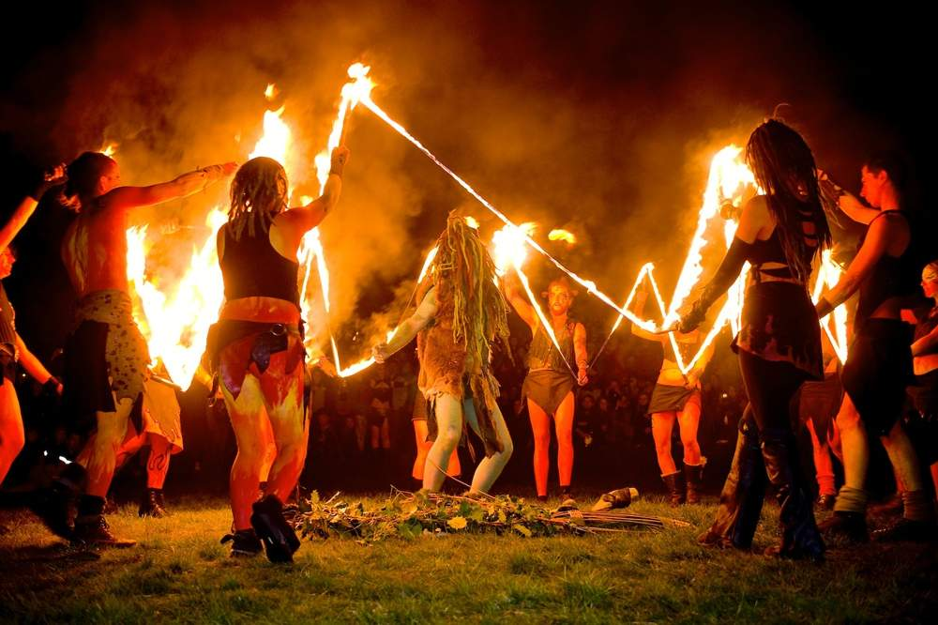

2.
3. 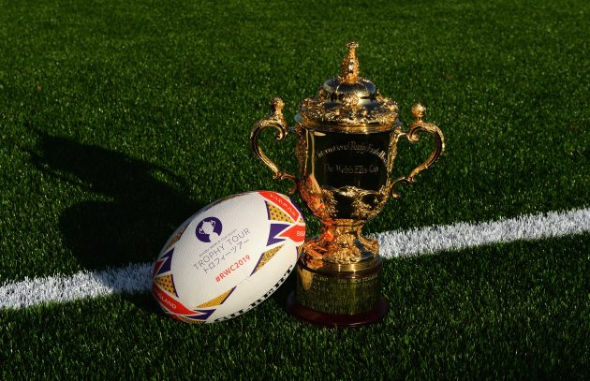

Obair Bhaile 5
Dáta:
An Tasc: Preaseisiúint a scríobh
Na dúshláin a bhain leis an tasc áirithe seo (má bhain aon dushláin leis):
Seift a d’úsáid mé chun dul i ngleic leis na dúshláin seo:

Fanann an Aimsir Ghnáthláithreach mar atá sé más rud é go bhfuil sé soiléir go bhfuil an gníomh/an ghluaiseacht/an t- imeacht fós ag tarlú.
Athraíonn an Aimsir Ghnáthláithreach go dtí an Aimsir Ghnáthchaite más rud é nach dtarlaíonn an gníomh/an ghluaiseacht/an t-imeacht a thuilleadh ach gur rud é a tharlaíodh go minic san am atá thart. Braitheann an t-athrú aimsire ar an gcomhthéacs sa chás seo.

